- 注册
在浏览器中输入智造家网址：https://www.imefuture.com/，点击右上角注册按钮进入注册页面，按照页面要求填写信息，填写完成后点击注册。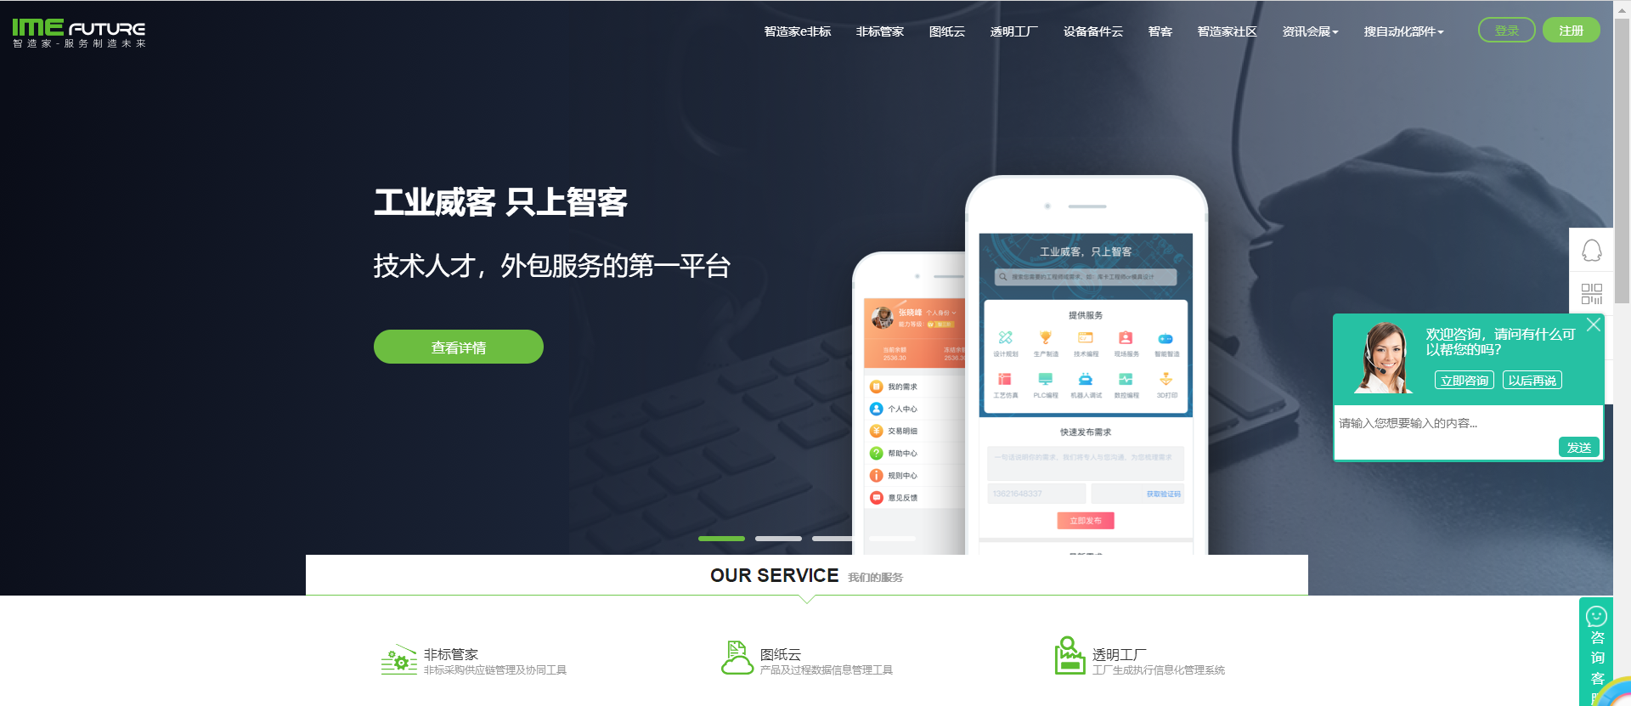
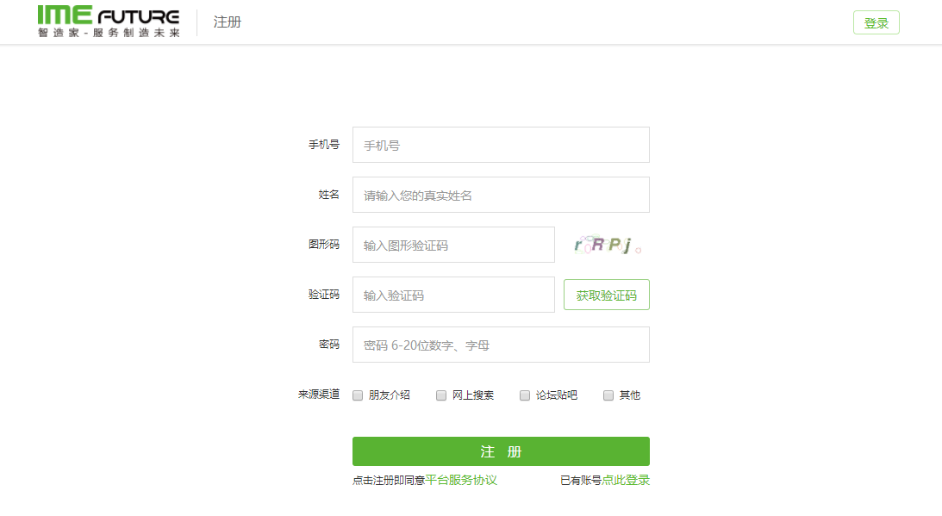
个人用户注册完成后，系统自动跳转至用户中心-个人信息界面。点击创建企业，创建我的企业填写信息时，勾选需要的企业身份及期望开通的智造家管家服务。确定所填资料无误后，点击页面底部“上传审核”按钮。

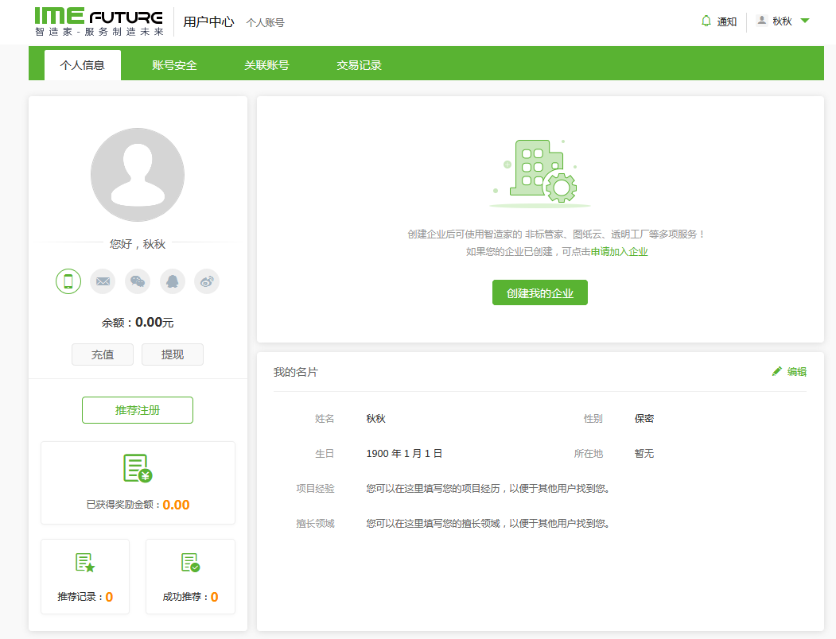
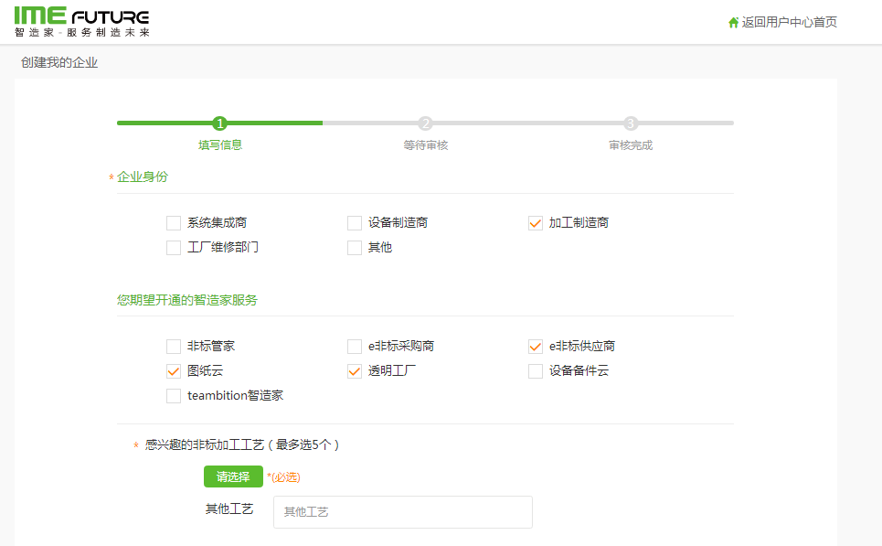
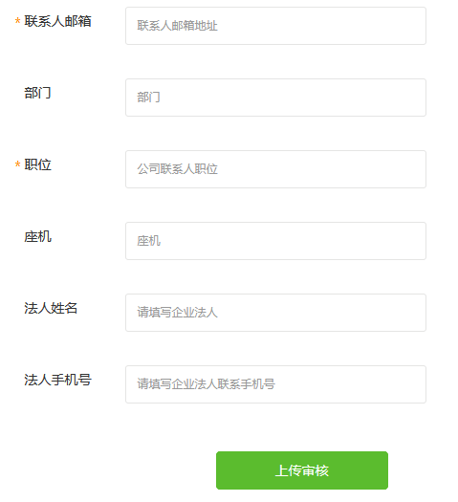
提交企业资料后，等待系统审核通过；系统审核通过后，即完成注册。
- 登录
在智造家官网：https://www.imefuture.com/右上角点击登录，进入登录页面。个人用户和企业用户均使用同一个登录页面。首次登录成功后进入用户中心页，首页显示智造家四块产品，已开通的产品模块为亮色，鼠标移入非标管家模块选择进入，选择需要进入的身份（eg：明珞-采购商，精雕-供应商），点击采购商会进入采购商的中心页，建议用户收藏采购商/供应商中心页的网址，后续点击网址进行登录后会直接回到中心页。
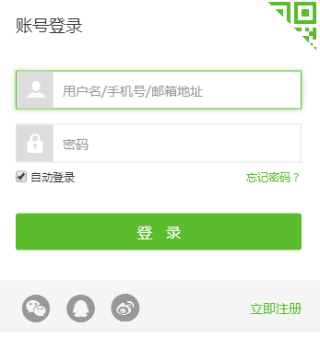
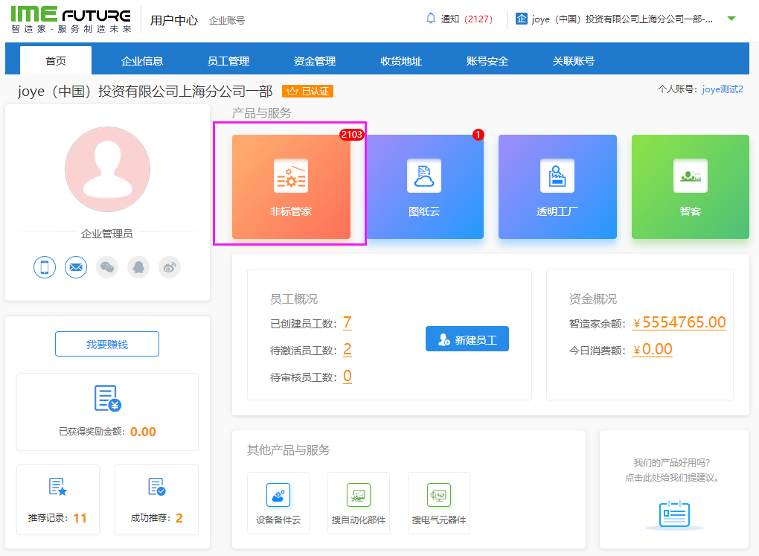
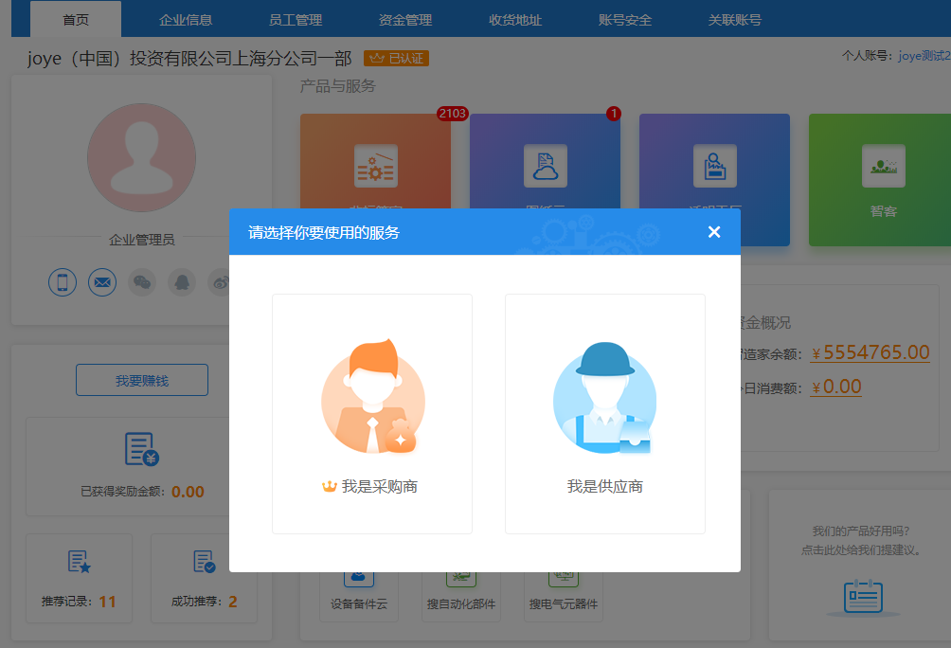
- 多企业身份切换
非标管家支持一个员工绑定多家企业，比如张三既可以是广州洽洽有限公司的采购员，也可以是上海明达有限公司的采购员，鼠标移入非标管家左上角可以下拉查看自己企业所有的员工身份，点击可以进行切换。若当前身份为广州洽洽有限公司的采购员，则非标管家中显示的所有采购清单、询盘、订单数据属于广州洽洽有限公司。
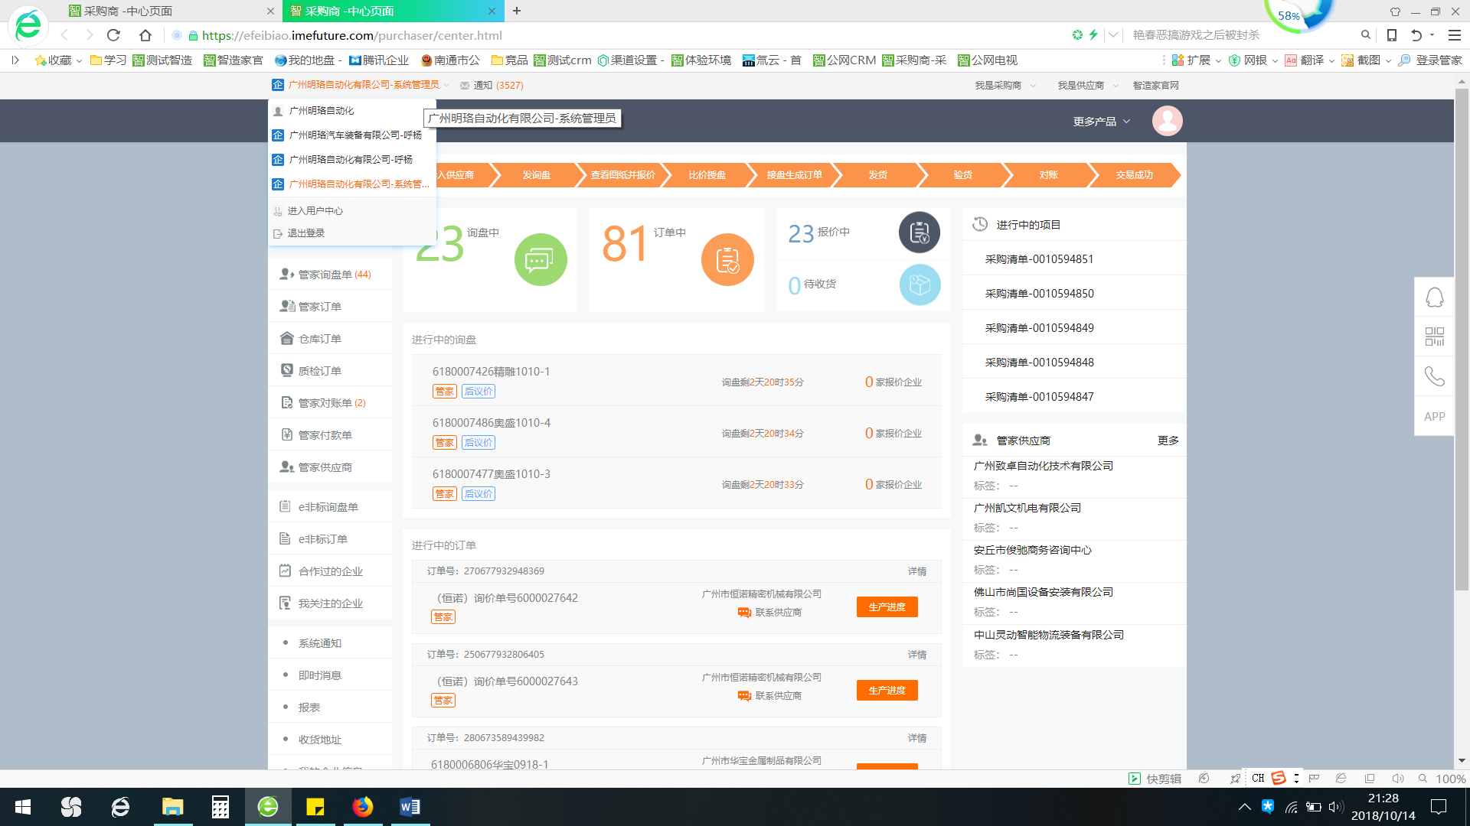
- 采购清单筛选零件&发盘
点击左侧菜单栏-采购清单可以进入采购清单，页面左上角显示的为所有零件的一级状态，分为：全部、待采购、询盘阶段、订单阶段、已完成，页面默认展示的是全部状态。
全部-包含待采购、询盘阶段、订单阶段、已完成的状态
待采购-包含从未发布询盘的零件、询盘已过期的零件、询盘已取消的零件；
询盘阶段-包含报价筛选中的零件、授盘待审核的零件、等待供应商的零件；
订单阶段-包含待发货的零件、待收货的零件、待验货的零件；
已完成-包含交易成功的零件、订单关闭的零件、线下签约的零件；
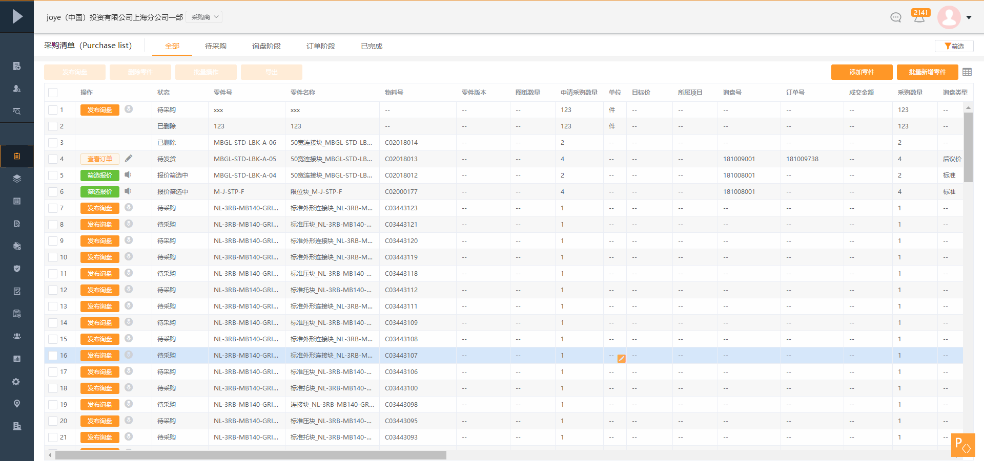
点击一级状态待采购可以查看所有等待采购的零件，点击右侧筛选按钮，在筛选弹层中按照实际需要输入多个筛选条件，点击查询，系统会按照条件筛选出零件展示在左侧，点击全部导出可以将筛选出的零件进行全部导出。（注：零件号、物料号支持多个输入，eg：在excel复制需要搜索的多个物料号，点击查询即可。）
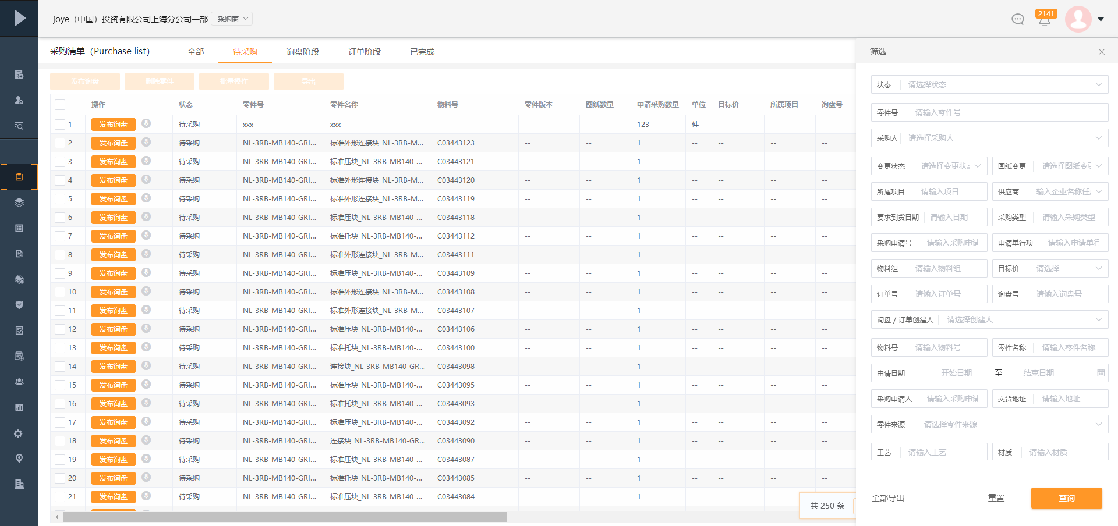
筛选出的零件点击圈红按钮进行当前页的全选，若筛选出的零件超过一页了需要进行跨页选择，选择全部零件后点击发布询盘，确认数据无误后点击确定进入发盘页。
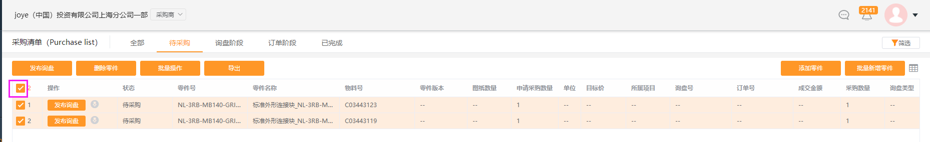
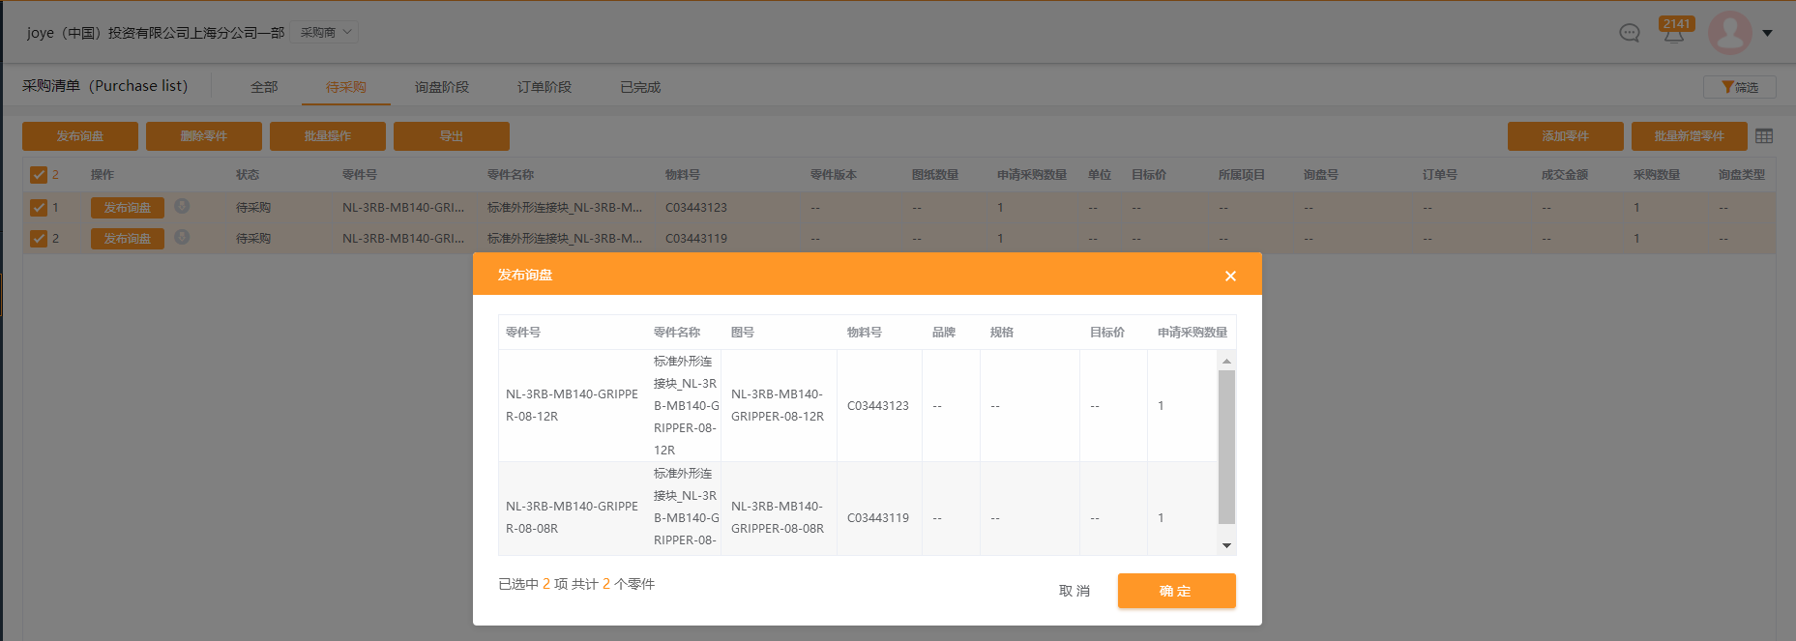
非标管家提供四种询盘方式：标准询盘、后议价询盘、指定价询盘、e非标询盘，明珞建议使用标准询盘（标准询盘的流程为发盘-供方报价-采购比价授盘），鉴于明珞通过erp对接的零件已包含询盘所需的绝大部分信息，在发盘页只需要选择询盘方式及询盘天数即可完成询盘的发布。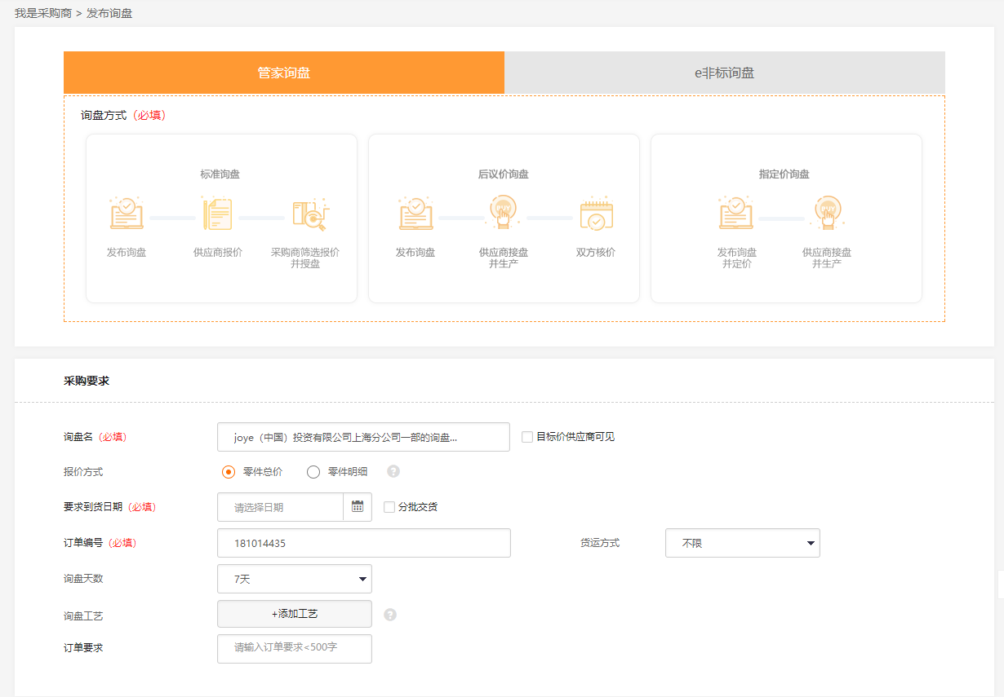
- 采购员筛选报价&比价授盘
采购员点击左侧菜单-管家询盘单，按照询盘单号进行搜索（询盘单号支持模糊搜索，任意输入2位以上即可），当询盘单有供应商报价后，筛选报价的按钮会亮起，点击筛选报价可以对比多家供应商的报价，在筛选报价页点击查看详情可以查看某个供应商的报价明细。
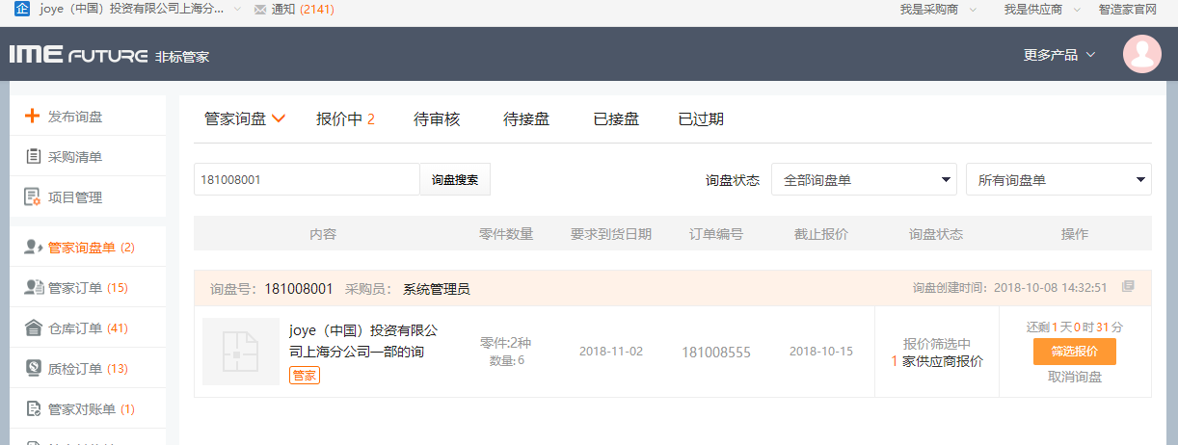
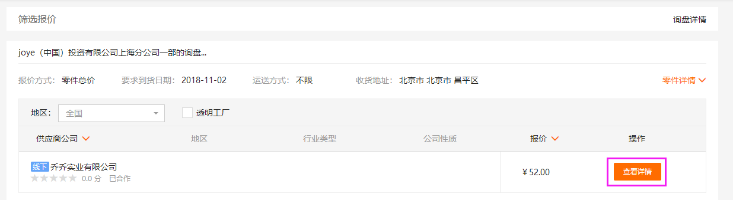
开启erp对接的企业在授盘详情页右上角会显示所属项目，询盘中所有零件的所属项目一致时系统会将项目值自动填入所属项目一栏里，否则为空，需要采购员在授盘前填写。在授盘详情页若采购对供应商的报价不满意，可以点击通知供应商修改报价。若认可报价可以点击授盘供应商，直接按照他的报价进行授盘，明珞一般选择比价授盘，点击比价授盘进入比价页。
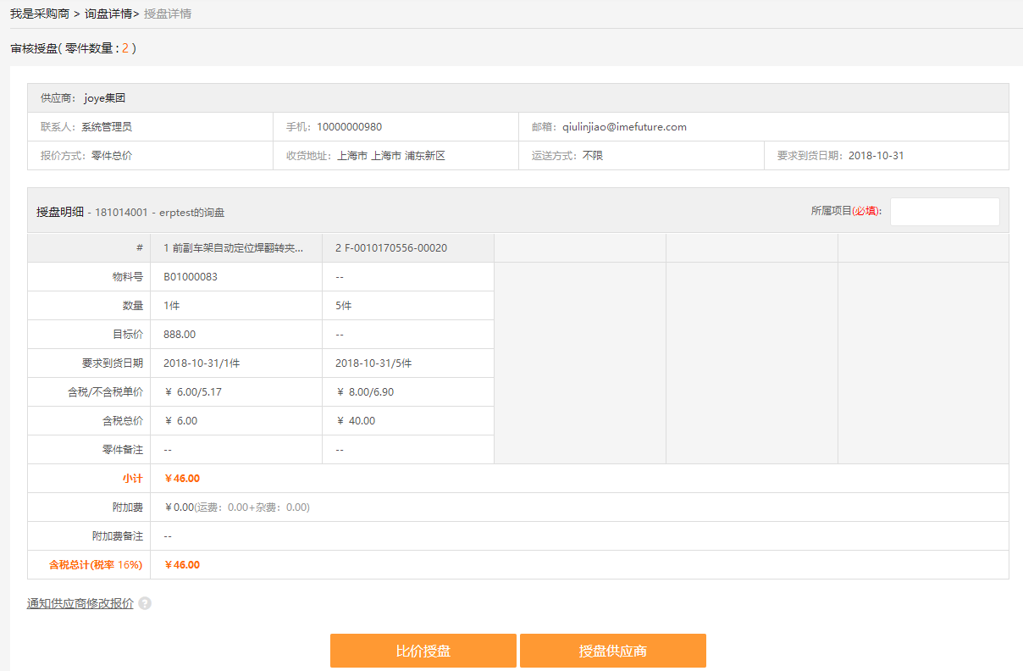
在比价授盘页采购基于供应商报价进行零件比价，页面左侧展示图纸，右侧填写比价信息，若某个零件采购同意供应商的报价，点击圈红中的按钮可以将该零件中供应商的报价导入。非标管家也提供线下填写比价信息，点击右上角的导出按钮选择导出的价格模式，点击确定即可成功导出excel，在比价表填写完成信息后点击导入选择与导出相同的价格格式并选择文件，即可将excel的信息导入，填写完成后点击查看并确认比价进入比价总表，当确认信息无误后点击确认授盘即可提交授盘审核。
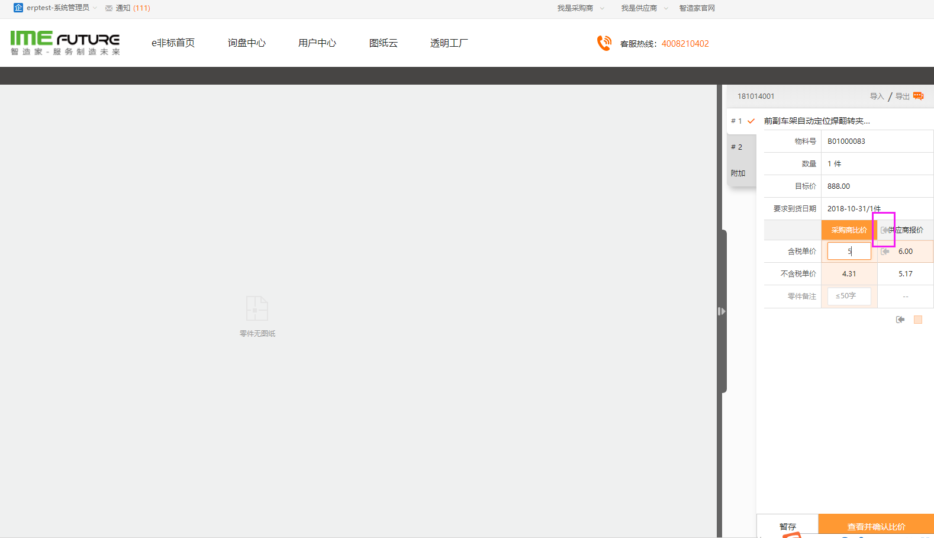
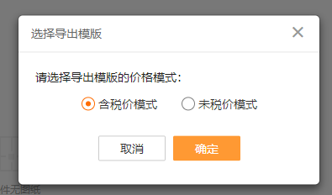
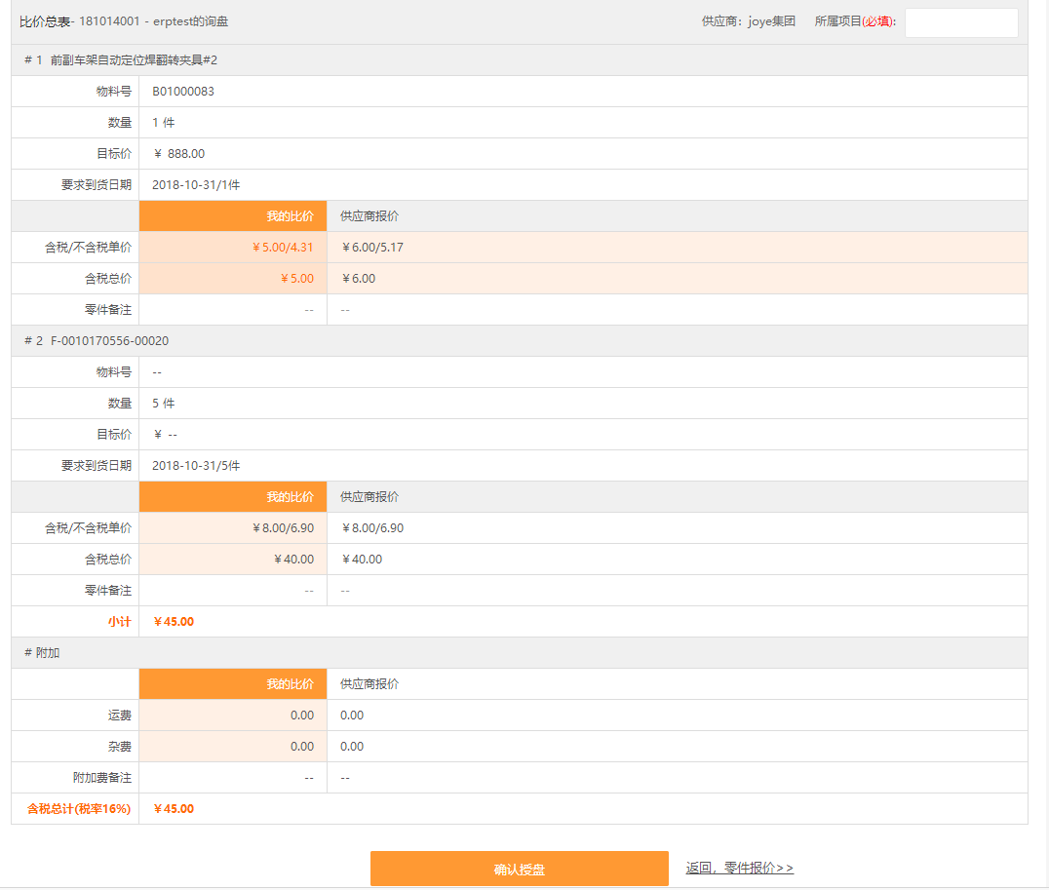
- 仓库收货
在非标管家中心页左侧菜单栏点击[仓库订单]进入主操作页面。
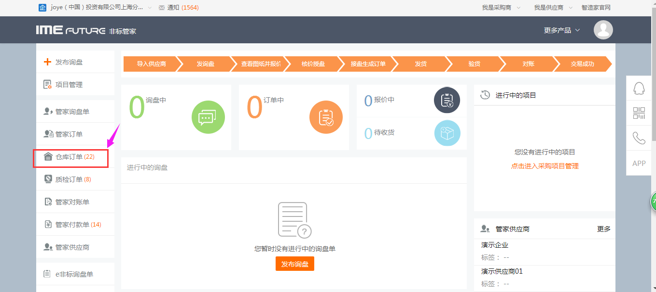
仓库订单页默认显示状态为[待收货]的订单，按照发货时间倒叙排列。可以在页面按照发货单号/订单编号/供应商名称进行搜索，点击[收货]进入订单收货页面
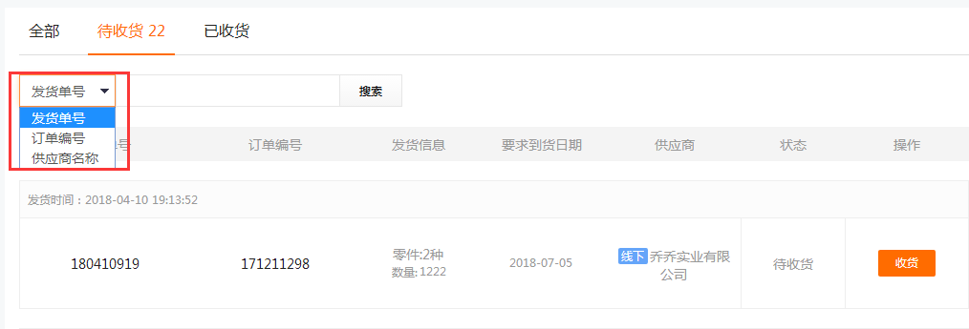
在到货列表一栏点击[收货]按钮进入收货操作页面，系统默认将供应商的发货数量带入到收货数量一栏里面，用户可以根据实际清点的结果进行修改，当收货数量小于发货数量时需要填写收货备注
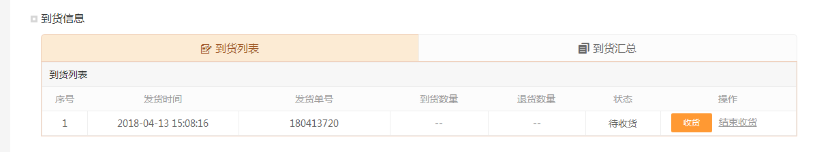
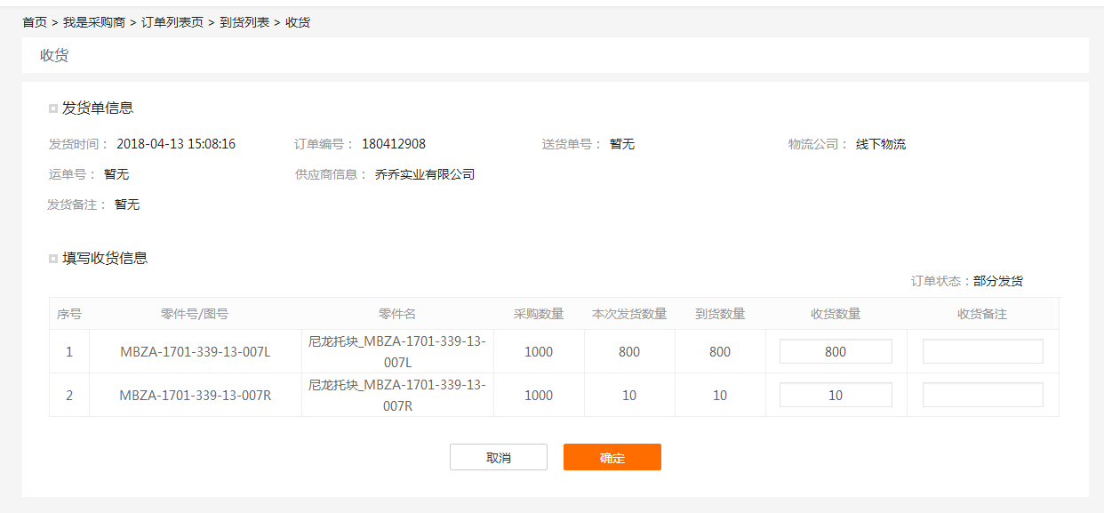
- 质检验货
在非标管家中心页左侧菜单栏点击[质检订单]进入主操作页面
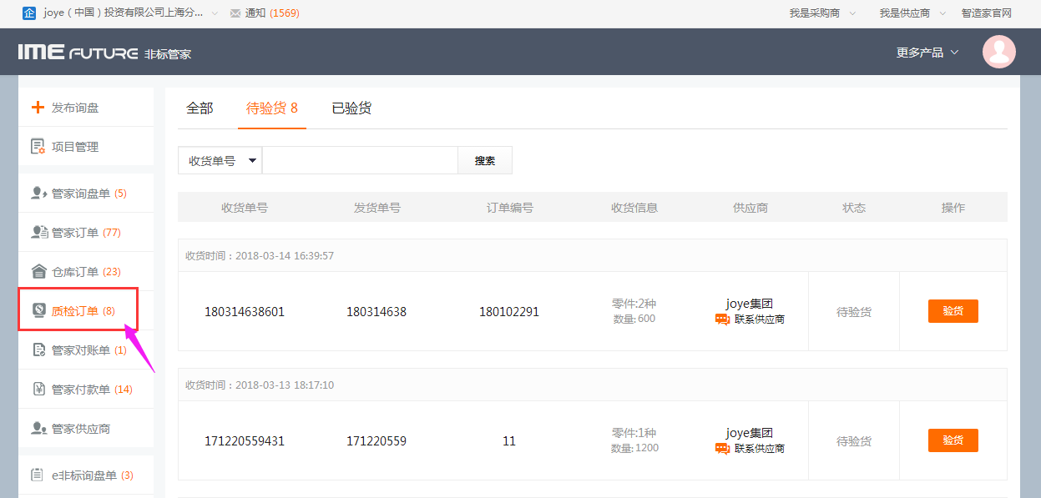
质检订单页默认显示状态为[待验货]的订单，按照收货时间倒叙排列。可以在页面按照收货单号/发货单号/订单编号/供应商名称进行搜索，点击[验货]进入订单验货页面
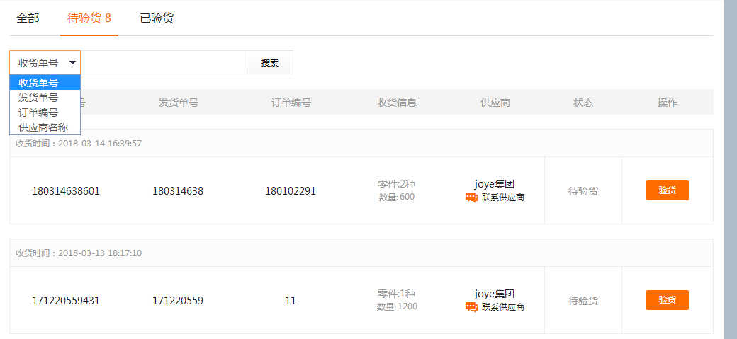
在验货操作页，系统默认将可验货数量带入到合格数量中，用户可以根据实际验货结果进行修改，点击图纸一栏的缩略图可以在线查看大图，点击上传附件可以上传质检报告等信息
